Witam Was . Już poniedziałek dla wszystkich dzieci przesyłam 100 pieczątek i uśmiechów.
Bardzo lubię się z Wami bawić.
Czas rozpocząć poniedziałkowe zabawy
https://www.youtube.com/watch?v=43btaou6TvE – teatrzyk cieni zabawa rodzinna

Praca plastyczna ,,Meduza’’
Widział ktoś z Was meduzę??

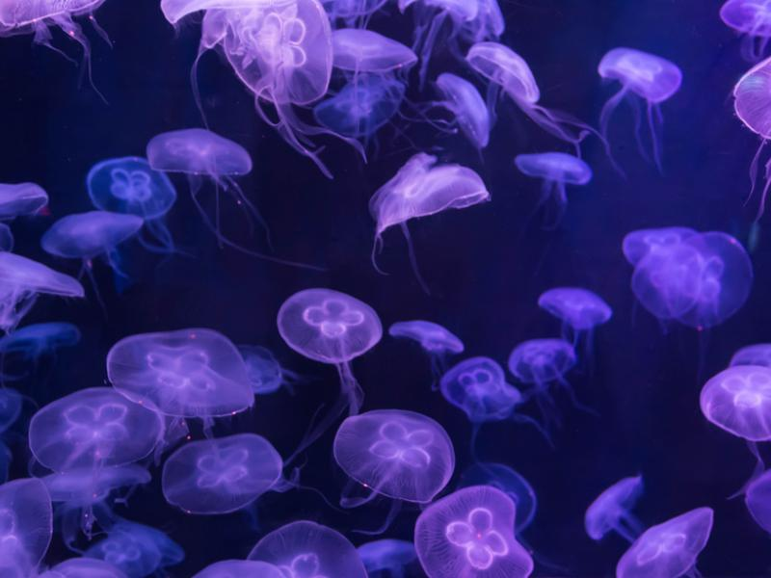
Tak właśnie wyglądają meduzy.

Teraz przygotujemy naszą meduzę:
Pomalować papierowy talerzyk farbami akwarelowymi na pastelowe kolory.
Zrobić dziurki w miseczce i przewlec sznurek (aby można było meduzę powiesić).
Przygotować długie i wąskie paski z folii bąbelkowej, krepiny, wstążek. Przykleić klejem introligatorskim od wewnątrz talerzyka długie fragmenty folii, krepiny, wstążek.
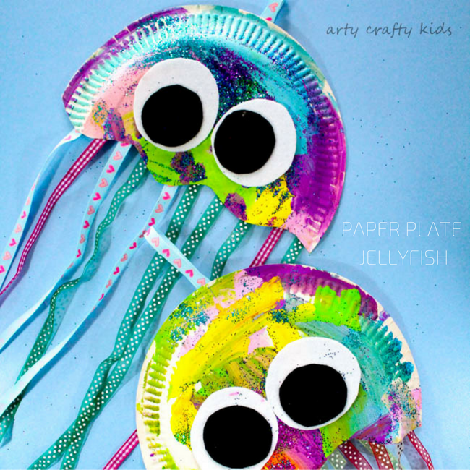

Na koniec ma dla Was Ciekawe doświadczenia .
Bez wąchania
Materiały: utarte jabłko, utarta marchew, utarty ziemniak, 3 miseczki, przepaska na oczy, łyżka.
Nałóż trochę utartego jabłka, marchwi i ziemniaka do różnych miseczek. Potem zasłoń dziecku oczy przepaską i poproś by zatkało nos. Następnie daj mu do spróbowania po kolei łyżeczką każdej potrawy. Niech spróbuje zgadnąć co smakuje.
Kiedy jesz, zapach pożywienia wędruje poprzez twój nos, a zatem smakujesz i wąchasz jednocześnie. Nos jest znacznie czulszy niż język, zatem może dokładniej rozróżnić potrawy. Język potrafi ci powiedzieć, że coś smakuje słodko, kwaśno, słono lub gorzko. Bez nosa nie możesz zidentyfikować pożywienia bardziej konkretnie. Udanej zabawy!
Pozdrawiam Was serdecznie.
Pani Iwona Rogozińska

